Pressekontakt:  CONEC Elektronische Bauelemente GmbH  Katja Schade  Tel.: 02941/765-350  Fax: 02941/765-65 | Ostenfeldmark 16  D-59557 Lippstadt  www.conec.com | 

Pressemitteilung 1.03/2020

Titel: CONEC M12 Steckverbinder Serie mit Bajonett-Schnellverriegelung, komfortabel und zuverlässig

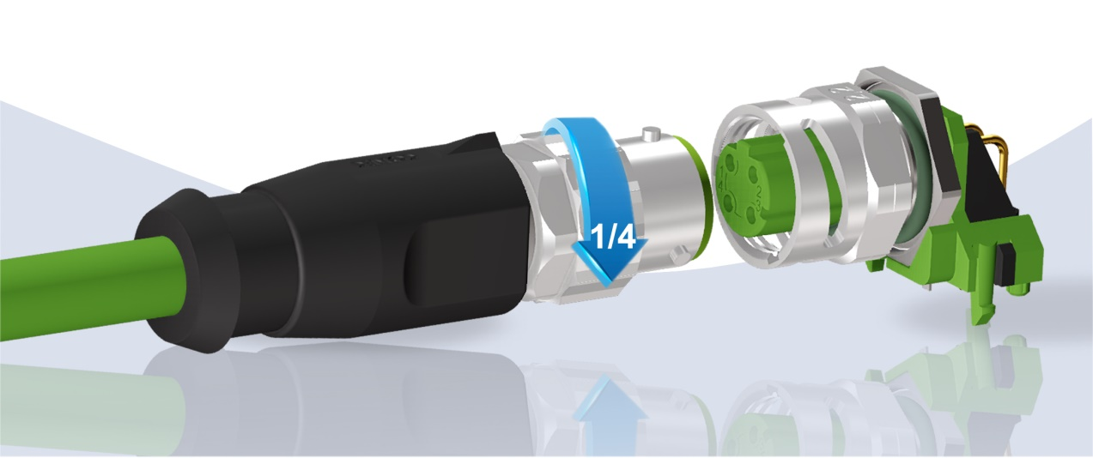
Bildtext: M12 Steckverbinder mit Bajonett-Schnellverriegelung

Die Serie CONEC Steckverbinder mit Bajonett-Schnellverrieglung ermöglicht ein sicheres und schnelles Verriegeln selbst in schwer erreichbaren und/oder nicht einsehbaren Bereichen. Mit dem „Drei-Punkt“ Bajonett-Verschluss ist es möglich, die Verbindung mit einer 90 ° Drehung per Hand zu verriegeln. Man erhält ein direktes taktiles und akustisches Feedback, sobald der Stecker verriegelt ist. Die Steckverbinder sind in Anlehnung an den Normentwurf IEC CD 61076-2-011/Ed1 ausgelegt.
Um die mechanischen Anforderungen in Bezug auf Dichtigkeit gegenüber Stäuben und flüssigen Medien im Industrieumfeld zu erfüllen, wird bei der neuen M12 Bajonett Variante von CONEC kein zusätzliches Werkzeug benötigt. Im verriegelten Zustand werden die Schutzgrade IP65, IP67 und IP69K erfüllt.

Darüber hinaus ist die neue Serie Schock- und Vibrationsfest gemäß der Bahnanforderung IEC 61373:2010, Klasse 1B. Die CONEC Bajonett-Verriegelungsvariante bietet dem Anwender damit eine vereinfachte Handhabung und gleichzeitig eine sichere Übertragung von Signalen und Daten.

Die Kupplungsflansch–Varianten mit direktem Leiterplattenanschluss sind zudem mit einem Innengewinde im Steckbereich ausgestattet und gewährleisten somit eine 100 %tige Rückwärtskompatibilität mit Standard-M12 Steckverbindern. Somit können neue Systeme ohne Bedenken geräteseitig mit dem M12 Bajonett ausgestattet werden.
Als Standard wird die M12 Bajonett-Serie in den Codierungen A und D vorgestellt. Die Printflansche stehen in axialer und gewinkelter Form für die Hinterwandmontage und einer Paneldicke von 2,2 mm zur Verfügung.
Andere Codierungen können auf Anfrage angeboten werden.

Anwendungsfelder:
- Automatisierungstechnik
- Antriebstechnik
- Gehäuse- und Geräteanschluss
- Maschinenbau
- Industrielle Schnittstellen
- Kommunikationstechnik
- Sicherheits- und Überwachungssysteme
- Land- und Baumaschinen
- Transportindustrie

Merkmale:
- Werkzeuglose, sichere, schnelle und taktile Drei-Punkt Bajonettverriegelung
- Flanschsteckverbinder sind 100 % rückwärts kompatibel zum Standard M12x1
- 360° geschirmt
- Schutzklasse IP65, IP67 und IP69K
- Schock- und Vibrationsfest gemäß der Bahnanforderung IEC 61373:2010-10, Klasse 1B
- RoHS-konform
- Verschiedene standardisierte Einbauhöhen

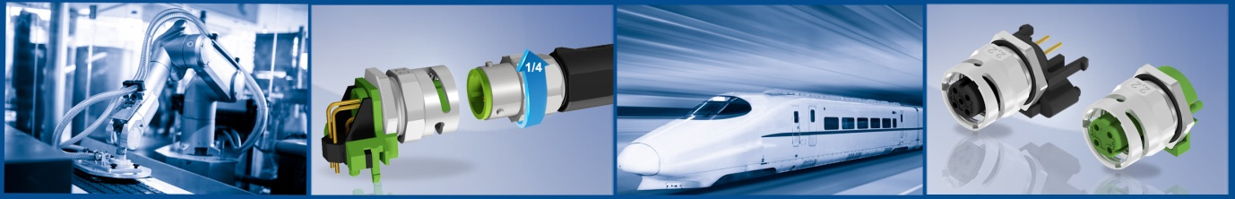

Produktdetails:

Kategorie | Steckverbinder umspritzt |  | Einbauflansche
Polzahl | 4-pol. | 5-pol. | 4-pol. | 5-pol.
Codierung | D | A | D | A
Typ | Stecker |  | Kupplung
Ausführung | axial 360 ° geschirmt |  | Print axial / gewinkelt geschirmt
Verriegelungsart | Bajonett |  | M12x1 und Bajonett
Bemessungsspannung | 160 V | 60 V | 250 V | 60 V
Strombelastbarkeit | 4 A @ 40 °C | 4 A @ 40 °C | 4 A @ 40 °C | 4 A @ 40 °C
Leitung | TPU, UL 4 x AWG22, grün | TPU, UL 5 x AWG24 schwarz
Montageart |  |  | Für Hinterwandmontage Paneldicke 2,2 mm
Kontaktbeschichtung | Gold über Nickel |  | Gold über Nickel
Schutzart (im gesteckten u. verriegelten Zustand) | IP65, IP67 und IP69K |  | IP65, IP67 und IP69K
Temperaturbereich | -30 °C bis +70 °C | -30 °C bis +80 °C | -40 °C bis +85 °C

